__________________________________________
-DIBLASTICA /TRIBLASTICA
- __________________ (prevažne morské) živočíchy
-vo vývoji zastali na stupni ________________
-názov: pŕhlivé bunky na ramenách okolo ústneho otvoru - zachytenie alebo omráčenie koristi, obrana (hypnotizujúci jed)

Telo: _____________________________________________________
NS: ________________ - na podráždenie reagujú celým telom
VNÚTORNÁ STAVBA tela nezmara
-vonkajšia vrstva (= __________________), vnútorná vrstva (=__________________) – medzi týmito vrstvami sa nachádza ____________________
-nezmar má 1 otvor, ktorý slúži na ___________________potravy a _____________________ nestrávených zvyškov.
-vnútro nezmara tvorí tráviaca dutina
VONKAJŠIA STAVBA tela nezmara
-________________ disk – slúži na prichytenie sa
-ramená - _________________________
-púčik nového jedinca
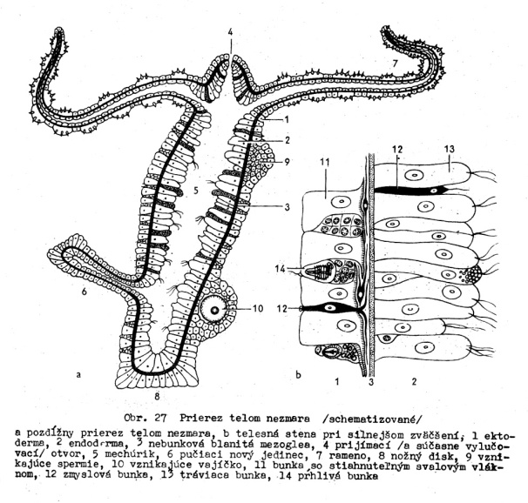
Pŕhlivce sa môžu vyskytovať v 2 formách / štádiách:
A.)štádium polypa - ___________________________ (z hľadiska pohyblivosti __________________)
A.)štádium medúzy - ___________________________ (z hľadiska pohyblivosti __________________)
ROZMNOŽOVACIA SÚSTAVA:
-hermadroditi / gonochoristi
-spôsoby: a.)nepohlavne: __________________
_____________________ (iba pri medúzovcoch)
b.)pohlavne – z oplodneného vajíčka vzniká larva _________________, tá prisadá o podklad a vzniká polyp

SYSTÉM: KMEŇ PŔHLIVCE SA DELÍ NA 3 triedy:
- Polypovce ____________________________________________________________
- Medúzovce ___________________________________________________________
- Korálovce ____________________________________________________________

